数据核查系统用户简易指南
（专业）

一、登录系统
高校或专业使用自己的填报帐号，从填报系统入口进行登录。
http://zypt.neusoft.edu.cn/hasdb
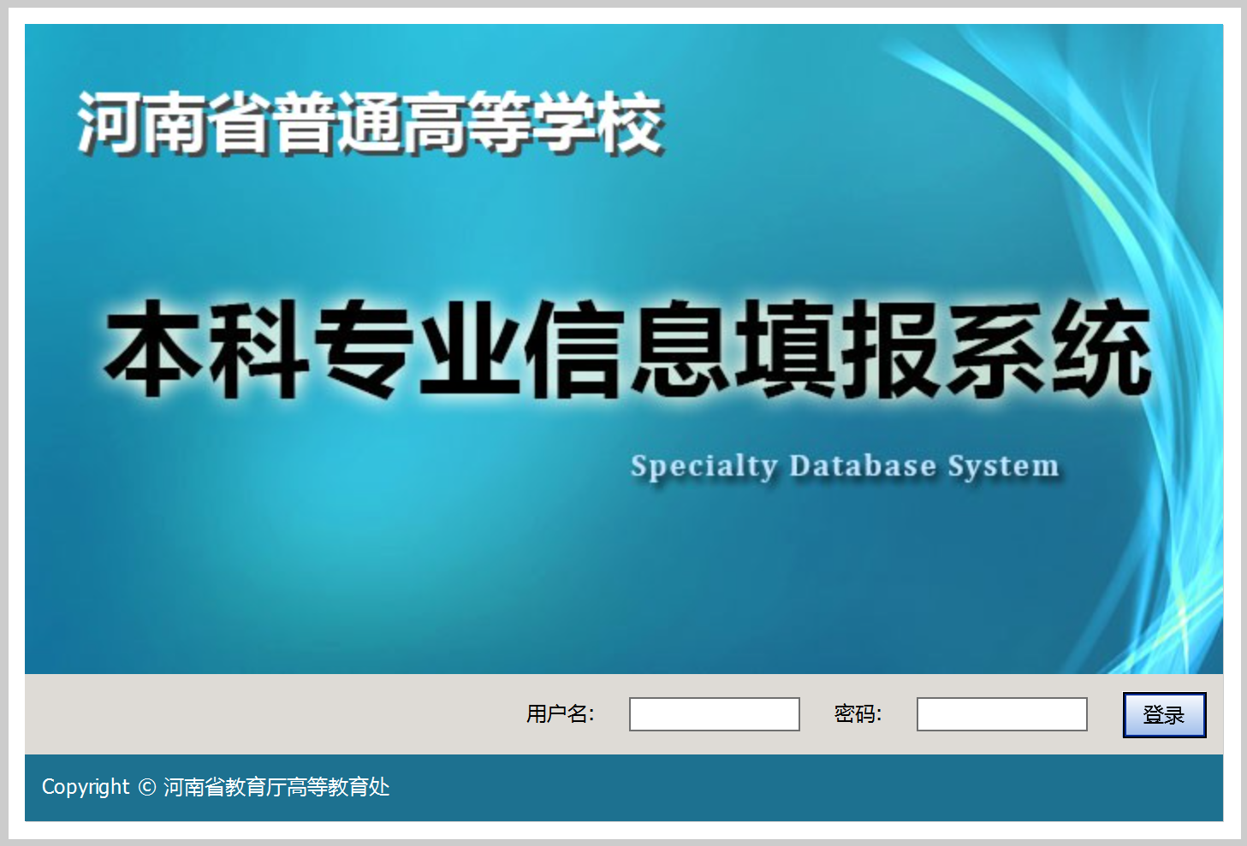
在核查问题反馈期间，数据表格页面上将增加按钮【数据核查问题反馈】，点击后即可查看专家记录的定量数据问题清单。
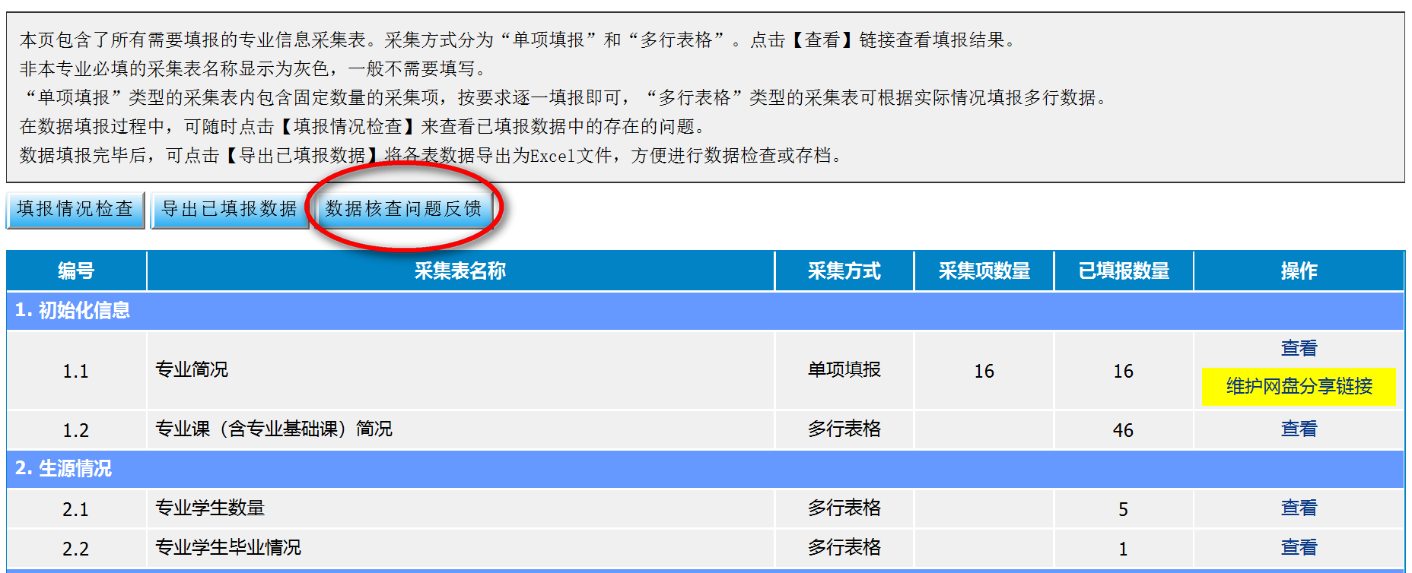

二、反馈问题处理结果
在问题清单页面，可以查看专家的问题说明，当问题处理完毕后，专业可点击【反馈处理结果】按钮记录处理结果。
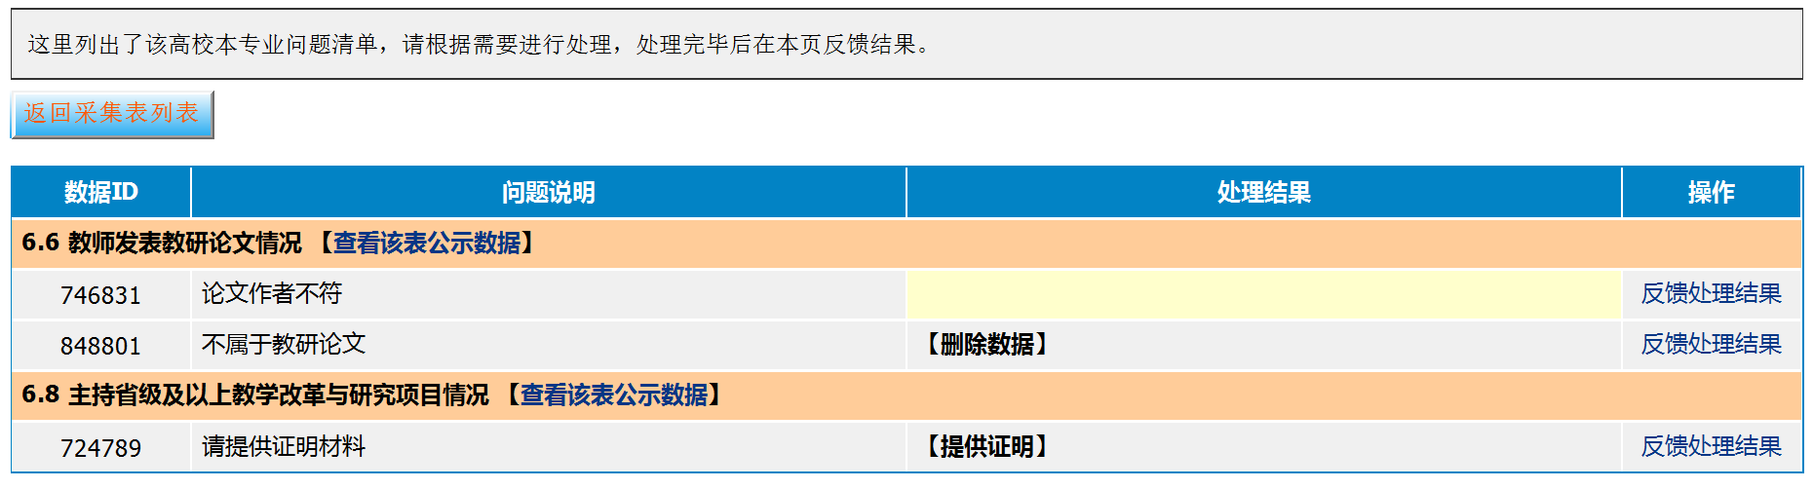
根据实际处理情况，在三种类型中选择合适的处理结果，如需进一步说明，可填写在备注说明栏中。
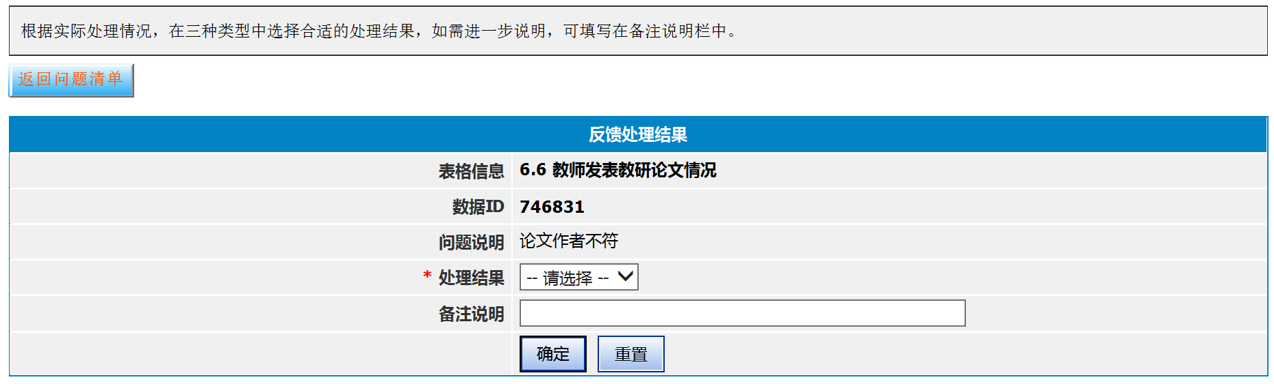
请注意，这里只是对实际的处理结果提供反馈。专业需要在反馈前对问题数据处理完毕。针对三种处理结果，建议的处理流程如下：
- 【删除数据】：请在填报表中把相关问题数据删除后选择该项。
- 【提供证明】：请准备好相关的证明材料，并上传到网盘后选择该项。
- 【修改数据】：请在填报表中把相关问题数据修改完毕后选择该项，并建议把修改的内容写在【备注说明】中。

